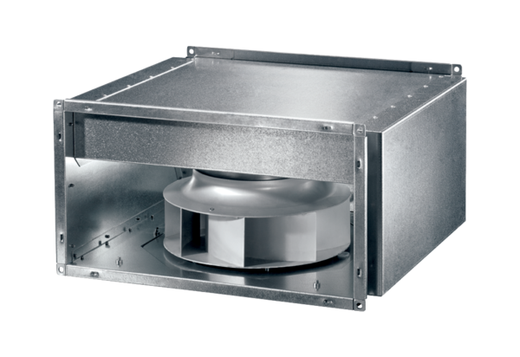Schallgedämmter Kanalventilator DSK 22 ECVerpackungseinheit: 1 StückSortiment: E
Artikelnummer: 0086.0801Hersteller: MAICO

